Sváteční pohoštění

Praha, 9.11. 2021 - Ať už se chystáte strávit sváteční chvíle s rodinou nebo očekáváte návštěvu přátel, určitě chcete, aby se u vás cítili dobře, užili si společný čas a u toho se dobře najedli a napili. A právě tipy na slavnostní pohoštění, společně s vychytávkami do kuchyně si pro vás připravila značka Lamart.
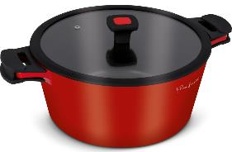
Nesmí chybět v žádné kuchyni
Základem pro každé vaření je kvalitní nádobí. A co by vám určitě nemělo chybět v kuchyni je kastrol s poklicí Lamart ALUE LT1170. Ten je vyroben z vysoce odolného litého hliníku. Ať už se chystáte na přípravu tradičních rodinných receptů nebo moderních specialit, připravit v něm můžete jak lahodné omáčky, masa, tak i přílohy. Díky jeho objemu 2, 5 litru v něm vykouzlíte i tzv. Eintopf, tedy pokrm z jednoho hrnce. Kastrol má vnitřní nepřilnavý povrch odolný proti oděru a připalování, silné dno a silikonovou ochranou krytá ucha. Díky svému provedení jej lze používat na všech typech plotýnek. Plyn, elektrika, indukce či sklokeramika pro něj není problém. Ani s jeho údržbou si nemusíte dělat starosti, je totiž možné umýt ho v myčce na nádobí.
TIP: Připravit v něm můžete třeba houbového Kubu podle receptu značky Lamart.

Když není čas
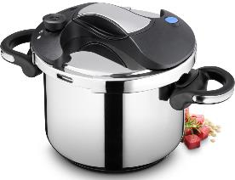
Některé sváteční pokrmy si žádají mnoho hodin u plotny. Například, když chcete pro své hosty připravit hovězí maso, ale bojíte se, aby bylo dostatečně měkké nebo když připravujete poctivý dlouho tažený vývar. Pokud byste raději tento čas strávili s rodinou nebo se věnovali vaší návštěvě, tak je pro vás ideálním řešením rozhodně tlakový hrnec. Ten dobu vaření výrazně zkracuje, navíc šetří energii a vaše pokrmy v něm můžete připravovat i s minimálním množstvím tuku. Tlakový hrnec Lamart DRUCK LT1132 je vyroben z nerezavějící oceli a velmi odolného plastu. Na rozdíl o běžných tlakových hrnců s ním můžete snadno manipulovat jednou rukou. Navíc disponuje dvojím bezpečnostním ventilem, pojistkou proti přetlaku a masivními držadly. Jednoduše se vařením s ním rozhodně nemusíte bát. Díky sendvičovému dnu ho můžete používat na všech typech varných desek.

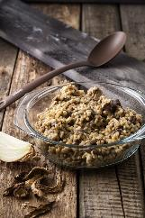
TIP: Obzvláště v zimních měsících se hodí mít po ruce i něco na zahřátí. Připravte si v některém z hrnců značky Lamart svařené víno a vychutnejte si ho doma nebo třeba venku na procházce.

HOUBOVÝ KUBA
300 g velké kroupy
80 g sušené pravé hřiby
1 ks cibule velká
3 stroužky česnek
80 g vepřové sádlo
1 lžíce sušená majoránka
½ lžičky kmín drcený
dle chuti sůl, pepř
Kroupy dobře propláchneme pod tekoucí studenou vodou. Zalijeme vroucí vodou a necháme přes noc bobtnat. Vodu slejeme, nalijeme novou a vaříme do měkka. Po uvaření vodu scedíme, propláchneme. V rendlíku rozehřejeme vepřové sádlo, ve kterém orestujeme nadrobno nakrájenou cibuli. Přidáme kroupy, sůl, kmín, pepř, majoránku, utřený česnek. Do měkka uvařené, nadrobno nasekané houby a spojíme v jednolitou hmotu. Dochutíme dle potřeby solí, pepřem, utřeným česnekem.

O značce Lamart
Pro přípravu kvalitního jídla a nápojů nestačí použít jen vynikající suroviny, ale důležité jsou i spotřebiče a nádobí, na kterých se potraviny připravují. Značky Lamart nabízí domácnostem i profesionálním kuchařům perfektní vybavení pro přípravu jídla v několika řadách, podle možností jejich rozpočtů, tak aby kvalitní vybavení bylo dostupné co nejširší skupině milovníků dobrého jídla.
Řada kuchyňského nádobí Lamart by Piere Lamart byla inspirována zkušenostmi a hravým přístupem k vaření tohoto jedinečného francouzského kuchařského profesionála, který byl srdcem a duší malé rodinné brasserie v úrodné oblastí Bretagne, na pobřeží Atlantského oceánu.
V České republice je tváří této značky známý kreativní šéfkuchař Dušan Stádník, specialista na českou a regionální gastronomii s dlouholetými zkušenostmi ze zahraničí i z Čech.

